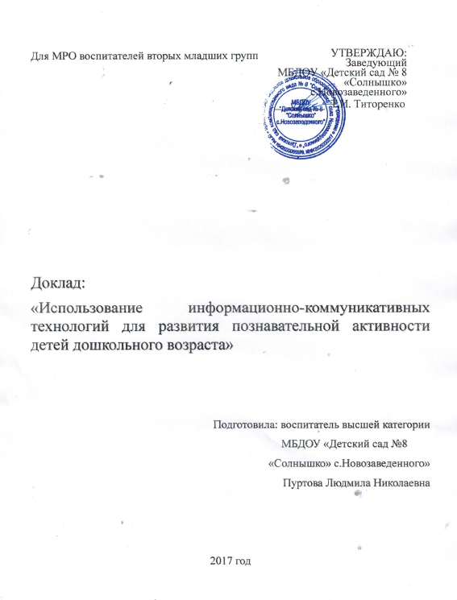

"Использование информационно-коммуникативных технологий для развития познавательной активности детей дошкольного возраста»
Слайд 1
Мы живём в стремительно меняющемся мире, в эпоху информации, компьютеров, спутникового телевидения, мобильной связи, интернета. Нашу повседневную жизнь уже больше невозможно представить себе без информационно-коммуникативных технологий.
Слайд 3 Использование ИКТ в воспитательно-образовательном процессе ДОУ — одна из самых новых и актуальных проблем в отечественной дошкольной педагогике.
Данное направление развития образовательной отрасли, как подчёркивается в государственных документах, признаётся важнейшим национальным приоритетом.
Слайд 4. «Компьютерные технологии призваны в настоящий момент стать не дополнительным «довеском» в обучении и воспитании, а неотъемлемой частью целостного образовательного процесса, значительно повышающей его качество» (Из «Концепции долгосрочного социально-экономического развития РФ на период до 2020 года»). Следует понимать, что информационные технологии, это не только компьютеры и их программное обеспечение
Слайд 5. Под ИКТ подразумевается использование интернета, телевизора, видео, DVD, CD, мультимедиа, аудиовизуального оборудования, то есть всего того, что может предоставлять широкие возможности для коммуникации.
Слайд 6. Познавательное развитие дошкольника сегодня невозможно представить без компьютера, который для него является современным игровым инструментом, вместе с тем служит мощным техническим средством обучения и играет роль незаменимого помощника педагога в воспитании и развитии.
Слайд 7. Компьютеризированные формы работы позволяют воспитателю:
- активизировать непроизвольное внимание детей;
- повышать интерес детей к обучению;
- расширить возможности работы с наглядным материалом;
- повысить мотивацию детей к обучению;
- эффективно взаимодействовать с родителями (законными представителями) детей;
- корригировать и развивать высшие психические функции обучающихся;
- повышать результативности обучения.
Информационно-коммуникационные технологии позволяют не только насытить ребенка большим количеством готовых, строго отобранных, соответствующим образом организованных знаний, но и развивать интеллектуальные, творческие способности, и что очень актуально в раннем детстве — умение самостоятельно приобретать новые знания. Целесообразность использования информационных технологий в развитии познавательных способностей дошкольников подтверждают работы зарубежных и отечественных исследователей: Е. Н. Иванова, С. Пейперт, Н. П. Чудова.
Влияние окружающего мира на развитие ребёнка огромно. Чем глубже ребёнок познаёт окружающий мир, тем больше у него возникает вопросов. Основная задача взрослого помочь ребёнку самостоятельно найти ответы на эти вопросы. Информационно-коммуникативные технологии дают нам новые возможности. Наших воспитанников ждёт интересное будущее. А для того, чтобы они были успешными, умело ориентировались в постоянно растущем потоке информации, нужно научить их легко и быстро воспринимать информацию, анализировать её, применять в освоении нового, находить неординарные решения в различных ситуациях. Способность компьютера воспроизводить информацию одновременно в виде текста, графического изображения, звука, речи, видео, запоминать и с огромной скоростью обрабатывать данные позволяет создавать для детей новые средства деятельности, которые принципиально отличаются от всех существующих игр и игрушек, что в свою очередь закладывает потенциально обогащенное развитие личности.
Слайд 8.
Использование информационно-коммуникативных технологий в педагогическом процессе позволяет перестроить образовательную работу, перейти от привычных занятий с детьми к познавательной игровой деятельности. Одна из форм организации работы с компьютером в детском саду, которую я использую в своей работе — проведение организованной образовательной деятельности с использованием презентаций, видеоуроков. Поговорка «Лучше один раз увидеть, чем сто раз услышать», прежде всего, о маленьком ребенке. Именно ему, с его наглядно-образным мышлением понятно лишь то, что можно одновременно рассмотреть, услышать, поманипулировать или оценить действие объекта. Такой метод подачи информации сочетает в себе динамику, звук, красочное изображение, что значительно улучшает восприятие новых знаний. Предлагаемая в игровой форме на экране мультимедийной доски информация вызывает у детей огромный интерес и побуждает к деятельности. Мультимедиа дает возможность представить информацию не традиционно, а с помощью фото, видеографики, анимации, звука. Детей привлекает новизна данных занятий. Движения, звук, анимация надолго привлекают внимание ребенка. Чередование демонстрации красочного материала и беседы с детьми помогают в большей мере добиться поставленных целей на занятии.
Слайд 9.
Использование ИКТ, дает возможность оптимизировать педагогический процесс, индивидуализировать обучение детей с разным уровнем познавательного развития и значительно повысить эффективность психолого-педагогической деятельности. Анализ таких занятий показал, что познавательная мотивация увеличивается, облегчается овладение сложным материалом. Из практики могу отметить, что благодаря применению ИКТ, дети, которые обычно не отличались высокой активностью на занятиях, стали активно высказывать свое мнение, рассуждать.
Слайд 10.
В моей мультимедийной копилке собраны презентации, видеоуроки, интерактивные игры и физминутки, которые можно классифицировать по темам: «Времена года», «Наши сказки», «ПДД и ОБЖ», «ЗОЖ», «Сад-огород» и другие.
При использовании развивающих и обучающих компьютерных технологий достигаются следующие результаты:
– дети легче усваивают понятия формы, цвета и величины;
– быстрее возникает умение ориентироваться на плоскости и в пространстве; – тренируются внимание и память (зрительная, слуховая, образная, ассоциативная);
– развивается мелкая моторика, формируется тончайшая координация движения глаз и рук;
– воспитывается целеустремленность и сосредоточенность; – развивается воображение и творческие способности.
Применение ИКТ даёт возможность легко осуществлять дифференцированный подход к детям, как на занятиях, так и при индивидуальной работе с ними. Каждый ребенок может выполнять предлагаемые задания в своем темпе. Ведь компьютер очень «терпелив» во взаимоотношениях с ребенком, никогда не ругает его за ошибки, а ждет, пока дошкольник сам исправит недочеты, что создает в процессе обучения необходимую «ситуацию успеха».
Слайд 11. Применение ИКТ технологий в моей практике показывает повышение комфортности и эффективности педагогического труда, что напрямую отражается на результатах качества усвоения основной образовательной программы ДОО.
Слайд 12.
Стоит отметить, что применение ИКТ является частью занятия, она непродолжительна по времени и органично сочетается с другими видами деятельности.
Уважаемые педагоги, помните правило-НЕ НАВРЕДИ!
СОБЛЮДАЙТЕ ПРАВИЛА ПРИМЕНЕНИЯ ИКТ.
Слайд 13. Выводы
Слайд 14. Спасибо за внимание.
Литература.
Данилина В. В., Янкина Н. Н. Использование информационно-коммуникативных технологий в познавательном развитии детей дошкольного возраста // Молодой ученый. — 2016. — №12.6. — С. 31-34.
Управление инновационными процессами в ДОУ. – М., Сфера, 2008 2. Горвиц Ю., Поздняк Л. Кому работать с компьютером в детском саду. Дошкольное воспитание, 1991г., № 5 3. Калинина Т.В.
Управление ДОУ. «Новые информационные технологии в дошкольном детстве». М, Сфера, 2008 4.
Ксензова Г.Ю. Перспективные школьные технологии: учебно - методическое пособие. - М.: Педагогическое общество России, 2000 5.
Моторин В. "Воспитательные возможности компьютерных игр". Дошкольное воспитание, 2000г., № 11 6. Новоселова С.Л. Компьютерный мир дошкольника. М.: Новая школа, 1997
Бузмакова Светлана Владимировна http://ped-kopilka.ru/blogs/svetlana-vladim

